ZDRAVSTVENA NEGA OTROKA PRI VNETJU SREDNJEGA UŠESA

(OTITIS MEDIA)

Srednja Zdravstvena Šola Juge Polak Maribor

Kaj je vnetje srednjega ušesa?
Vnetje srednjega ušesa (otitis media) je bolezen, ki jo povzročajo mikroorganizmi. Gre za okužbo srednjega dela ušesa. Ta se nahaja za bobničem in je v normalnih razmerah, ko smo zdravi, napolnjen z zrakom. Ob okužbi se mikroorganizmi začnejo razmnoževati in votlinica za bobničem se napolni s tekočino ali gnojem, ki začne pritiskati na bobnič. Zato pri vnetju ušes pogosto občutimo bolečino.

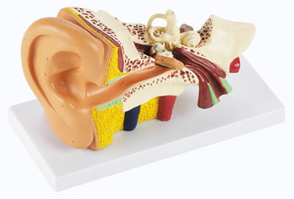

Kaj je vnetje srednjega ušesa?
Vnetje srednjega ušesa (otitis media) je bolezen, ki jo povzročajo mikroorganizmi. Gre za okužbo srednjega dela ušesa. Ta se nahaja za bobničem in je v normalnih razmerah, ko smo zdravi, napolnjen z zrakom. Ob okužbi se mikroorganizmi začnejo razmnoževati in votlinica za bobničem se napolni s tekočino ali gnojem, ki začne pritiskati na bobnič. Zato pri vnetju ušes pogosto občutimo bolečino.

Kaj povzroča in pospešuje nastanek vnetja srednjega ušesa?
Povzročajo ga različni mikroorganizmi — večinoma bakterije in virusi. Le-ti pridejo ob prehladu v srednje uho iz žrela in nosa skozi takoimenovano Eustahijevo cev, ki povezuje žrelo in nos z ušesom. Dojenčki in majhni otroci imajo vnetje srednjega ušesa pogosteje kot odrasli, ker še nimajo razvite dobre obrambe proti povzročiteljem okužbe in ker je pri njih Eustahijeva cev kratka.Nekateri otroci so bolj dovzetni za okužbe in se jim vnetje ponavlja. 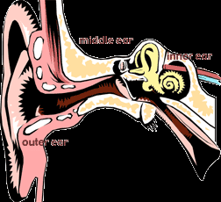
Včasih ostane po vnetju kljub uspešnemu zdravljenju v srednjem ušesu tekočina, ki sčasoma izgine sama od sebe. Otroci ob tem ne potrebujejo dodatnega antibiotičnega zdravljenja, nimajo težav, lahko pa le začasno slabše slišijo.
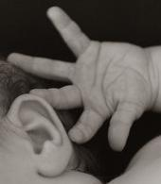
Kakšni so znaki vnetja srednjega ušesa?
Otrok ima lahko vročino, postane razdražjiv, nespeč, siten, jokav, odklanja hrano in tekočino, je nerazpoložen. Vleče in prijemlje se za bolno uho, ker ga boli. Otrok lahko slabše sliši — se ne odziva na zvok. Pojavi se občutek polnega, zamašenega ušesa. Če vnetja ne zdravimo, lahko nastane tudi trajna okvara sluha.
Pri gnojnem vnetju in predrtem bobniču lahko opazite v sluhovodu gnojni izcedek.
Kako lahko pomagamo preprečevati okužbo?
- Zmanjšajte možnost prehladov in drugih bolezni dihal pri otroku: čim dlje ga zadržite v varstvu doma oziroma ga vključite v varstveno skupino, kjer je manj otrok.
- Poskušajte otroka dojiti in ne hraniti po steklenički.
- Ne izpostavljajte otroka cigaretnemu dimu, ne kadite v njegovi prisotnosti!
- Naučite otroka pravilnega usekovanja — nos naj bo čim bolj prehoden. Če je otrok še premajhen, mu ob prehladu redno čistite nos. Sestra v ambulanti vam bo pokazala, kako se pravilno uporablja nosna pumpica.
- Krepite otrokovo odpornost z zdravim prehranjevanjem in gibanjem na svežem zraku.
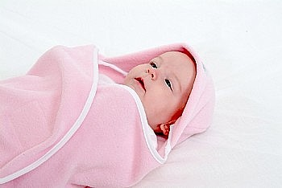

Kako otroka najhitreje pozdraviti?
Bakterijsko vnetje srednjega ušesa zdravimo z ustreznim antibiotikom. Morda je zdravnik otroku poleg antibiotika predpisal tudi kapljice za nos ter zdravilo proti vročini in bolečinam.
Da se bo vaš otrok čimhitreje pozdravil, vam svetujemo, da poleg doslednega jemanja zdravil upoštevate še ukrepe za izboljšanje splošne odpornosti. S tem boste telesu pomagali v boju proti okužbi in vaš otrok bo hitreje ozdravel.
• Otroku redno dajajte predpisano zdravilo in preverite, če ga je res pojedel ali popil! Svetujemo jemanje med obrokom.
Da bo zdravilo res učinkovito delovalo, se mora v telesu nahajati v dovolj veliki koncentraciji, ki jo lahko dosežete samo z rednim dajanjem v predpisanih časovnih razmakih.
• Ne prekinjajte zdravljenja samovoljno!
Antibiotik večino bakterij uniči že v nekaj dneh, zato se bolnikovo počutje kmalu izboljša. Če zdravilo jemlje premalo časa, lahko nekaj bakterij preživi in okužba s težavami se bo ponovila.
Preživele bakterije, ki so bile v stiku z antibiotikom, lahko razvijejo obrambne mehanizme odpornosti (rezistenca), zaradi katerih zdravila ob ponovni okužbi ne bodo več učinkovita.
- Skrbite za prehodnost otrokovega nosu.
- Ob zvišani temperaturi otroku ponudite dovolj tekočine.
- Zaščitite mu ušesa pred vetrom.
- Ne vlivajte ničesar v sluhovod (toplo olje... ), ne drezajte po ušesu!
- Če se otrok slabo počuti, naj počiva.
- Ne pošljite ga prekmalu v vrtec!

